Паспорт задачи
«Аграрная реформа П. А. Столыпина в Сибири»

Учитель истории и обществознания
МБОУ СШ № 94 г. Красноярска
Попова Антонина Александровна

- Предмет: история
- Класс: 9
- Примерная основная образовательная программа основного общего образования школы
- Темы:
П. А. Столыпин: программа системных реформ, масштаб и результаты. Незавершенность преобразований и нарастание социальных противоречий. Наш регион в XIX – начале XX вв.
- Результаты:
Предметные:
В ходе работы с текстами, картами, архивными документами учащиеся
• овладеют понятиями «столыпинские переселенцы», «переселенцы – лапотошники (лапотники)», старожилы, «великорусские крестьяне»;
• проанализируют причины переселения и переселенческой политики, особенности положения крестьян-переселенцев, причины противоречий со старожилами;
• научатся применять термины для анализа явлений, связанных с переселенческой политикой П. А. Столыпина;
• научатся искать, анализировать, систематизировать и оценивать историческую информацию различных исторических и современных источников;
• научатся работать с письменными историческими источниками, понимать и интерпретировать содержащуюся в них информацию;
• научатся описывать условия жизни столыпинских крестьян-переселенцев в начале XX века.
Метапредметные:
В ходе работы над текстовой задачей учащиеся научатся:
- выделять главную информацию, представленную в явном виде и представлять ее в сокращенной словесной форме и в виде таблиц, графиков;
- самостоятельно ставить новые учебные задачи, планировать пути и способы выполнения задач, учитывать условия достижения целей;
- осуществлять познавательную рефлексию;
- выдвигать гипотезы о связях исторических явлений, процессов;
- строить логические рассуждения, выявлять причинно-следственные связи;
- структурировать текстовую информацию в виде периодизации, классификации;
- сопоставлять информацию из различных источников;
- сочинять оригинальный текст.
Личностные:
- В ходе работы школьники освоят элементы общемирового культурного наследия и культурного наследия России.
- Приобретут учебно-познавательную мотивацию и интерес к учению, а также – ориентацию в системе моральных норм.
- Сориентируются в системе социальных норм и взаимоотношений, установят связь политических и общественных событий.
- Покажут степень готовности к самообразованию и самовоспитанию.
- Продемонстрируют степень гражданской зрелости, патриотизма, эмоционально положительное принятие этнической идентичности.

Аннотация (описание)
Комплекс текстовых задач состоит из 9 блоков – заданий (8 блоков заданий к источникам, девятый - итоговые задания, выполняемые с использованием материалов предыдущих). Задания размещены в определенной логической последовательности:
Задания №№ 1-3 – причины переселения и переселенческой политики;
Задания №№ 4,5 – проблемы количества переселенцев;
Задание № 6 – проблемы обустройства переселенцев и их отношения со старожилами;
Задание № 7 – политика государства в отношении переселенцев;
Задание № 8 – анализ причин возвращения части переселенцев обратно.
Итоговые задания являются заданиями повышенного и высокого уровня сложности. При их выполнении ученики должны продемонстрировать умения 2 и 3 уровней. Одно из итоговых заданий является творческим и альтернативным. Учащиеся смогут выбрать вариант работы.

Каждый из 9 блоков включает в себя несколько вопросов и заданий разного уровня.
Уровни заданий и деятельности школьников представлены в таблице:
Уровень | Деятельность | № заданий | № вопросов (в рамках блока - задания)
1  общее понимание текста, ориентация в тексте | Выявлять (находить) информацию, заданную в явном и неявном виде | 1 | 1-4
1  общее понимание текста, ориентация в тексте | Выявлять (находить) информацию, заданную в явном виде. Чтение карты | 3 | 1
1  общее понимание текста, ориентация в тексте | Выявлять (находить) информацию, заданную в явном виде. Чтение карты | 4 | 1
1  общее понимание текста, ориентация в тексте | Выявлять (находить) информацию, заданную в явном виде | 5 | 1,2
1  общее понимание текста, ориентация в тексте | Выделение из текста явной, но разрозненной информации | 6 | 1,2
1  общее понимание текста, ориентация в тексте | Выделение из текста явной, но разрозненной информации | 7 | 1
1  общее понимание текста, ориентация в тексте | Выделение из текста явной, но разрозненной информации | 8 | 1,3
2  глубокое и детальное понимание содержания текста | Умение выделить главную мысль, главную идею текста, смысла текста | 2 | 1-2
2  глубокое и детальное понимание содержания текста | Выявление имплицитной (скрытой, присутствующей неявно) информации текста на основе сопоставления иллюстрированного материала с информацией текста. | 3 | 2
2  глубокое и детальное понимание содержания текста | Выявление имплицитной (скрытой, присутствующей неявно) информации текста на основе сопоставления иллюстрированного материала с информацией текста. | 4 | 2
2  глубокое и детальное понимание содержания текста | Выявление причинно-следственных связей на материале исторических источников | 6 | 3
2  глубокое и детальное понимание содержания текста | Сопоставление текстовых и компонентов. | 6 | 4,5
2  глубокое и детальное понимание содержания текста | Выявление причинно-следственных связей на материале исторических источников | 8 | 2
2  глубокое и детальное понимание содержания текста | Обоснование классификации периодов, явлений, выделение и обоснование критериев | Итоговые задания | 1,2
3  использование информации текста для различных целей | Оценивание утверждения, сделанные в тексте, исходя из своих представлений о мире. Умение обосновывать собственную позицию с помощью фактов. | 2 | 2
3  использование информации текста для различных целей | Выявление информации и объяснение с помощью этой информации новой ситуации, нового текста. | 6 | 6
3  использование информации текста для различных целей | Написание исторического эссе | Итоговые задания | 3

Шкала оценивания

№ задания/вопроса | Уровень | Баллы (подробно о выставлении баллов – см. в Рекомендациях к оцениванию)
1
1 | 1 | 1
2 | 1 | 1
3 | 1 | 1
4 | 1 | 2
2
1 | 2 | 2
2 | 2 | 2
3
1 | 1 | 1
2 | 2 | 2
4
1 | 1 | 1
2 | 2 | 1
5
1 | 1 | 1
2 | 1 | 1
6
1 | 1 | 5
2 | 1 | 1
3 | 2 | 4
4 | 2 | 9
5 | 2 | 3
6 | 3 | 2
7 | 1 | 16
8
1 | 1 | 2
2 | 2 | 7
3 | 1 | 1
Итоговые задания
1 | 2 | 3
2 | 2 | 2
3 | 3 | 10

Рекомендации учителю
Данный комплект текстовых задач может быть использован как на учебных занятиях, так во внеурочной деятельности при проведении факультативов, элективных курсов, а также – при организации проектной и исследовательской работы.
Содержательно задачи относятся к материалу 9 и 10 класса.
Комплект текстовых задач может быть перекомпонован учителем. Сначала можно предоставить учащимся источники (тексты, архивные документы, карты) для самостоятельного изучения, а после этого организовать выполнение заданий. Возможно дополнение учителем данного комплекта и составление заданий к нему.
Рекомендуем использовать все задания.
Основными формами занятий с использованием текстовых задач являются практикумы, лабораторные работы, проектирование, учебное исследование, дискуссии.
При использовании комплекта в том виде, в котором он представлен, возможна работа с ним на протяжении нескольких занятий.
Завершающие итоговые задания могут являться домашними. Возможна организация работы в группах (например, с архивными документами, с итоговыми заданиями №1 и №2) при составлении инструкции для групповой работы.
Можно отдельно предусмотреть время для работы с картами и архивными источниками.

Ссылки (Источники):

- Андюсев Б.Е. Сибирское краеведение. Хозяйство, быт, традиции, культура старожилов Енисейской губернии XIX – начала XX вв.: Учебное пособие для учащихся и студентов. Изд. 3-е испр. – Красноярск, 2006. - 336 с.
- Демоверсия ЕГЭ по истории 2016 г. - [Электронный ресурс] // http://fipi.ru/ «Федеральный институт педагогических измерений» URL: //http://fipi.ru/ege-i-gve-11/demoversii-specifikacii-kodifikatory (дата обращения: 15.05.2016).
- Документы о реформе П. А. Столыпина в Енисейской губернии [Электронный ресурс] «Архивы Красноярского края» //http://красноярские-архивы.рф/gakk/users/vystavki/143 (дата обращения: 15.05.2016).
- Ильин Сергей. «Витте» - [Электронный ресурс] // http://fanread.ru/book/8842477/?page=63 (дата обращения: 15.05.2016).
- Карта «Аграрная реформа П.А.Столыпина» - [Электронный ресурс] // Золотая Русь URL: http://www.z-rus.ru/ru_history_19.php (дата обращения: 15.05.2016).
- Карта «Крестьянская реформа 1861 года» - [Электронный ресурс] http://tonpix.ru/ фотоархив рунета URL: //http://tonpix.ru/otmena_krepostnogo_prava_karta_351590/ (дата обращения: 15.05.2016).
- Карта переселения крестьян в азиатскую Россию во время Столыпинской реформы [Электронный ресурс] электронный журнал «Территория и планирование» URL: //http://terraplan.ru/new/1114-sdajom-v-arendu-priamure.html/ (дата обращения: 15.05.2016).
7. М. А. Рогачевская. Переселение – основа преобразования Сибири. – «Агросибирь», № 11 (52) ноябрь 2010 г. - [Электронный ресурс] электронный журнал АгроСибирь URL://http://agrosibir.ru/pereselenie-osnova-preobrazovaniya-sibiri-.573.html (дата обращения: 15.05.2016).
8. Пётр Аркадьевич Столыпин. Полное собрание речей в Государственной думе и Государственном совете (1906—1911). [Электронный ресурс] // URL: библиотека Максима Мошкова http://lib.ru (дата обращения: 15.05.2016).
9. С. А. Сафронов. «100 лет с начало аграрной реформы П. А. Столыпина в Енисейской губернии», Памятные даты Красноярского края, [Электронный ресурс] государственная научная библиотека Красноярского края URL: //http://www.kraslib.ru/index.html?page=6&text=09111906%282006%29&year=2006&month=09&day=00 (дата обращения: 15.05.2016)

Задание №1: Прочитайте текст. Выполните задания к тексту. Используйте данный текст при выполнении последующих практических заданий.

Переселение в Енисейскую губернию в годы реализации Столыпинской аграрной реформы.

В связи с проведением Столыпинской аграрной реформы в Енисейской губернии в 1906 году было создано управление переселения и землеустройства, которое занималось приемом переселенцев, их землеустройством, улучшением их быта. Как свидетельствуют документы, этим учреждением были проведены значительные подготовительные работы для приема новоселов: в губернии только с 1906 г. по 1910 г. был создан 981 переселенческий участок, в том числе в Ачинском уезде – 103, Енисейском – 303, Канском – 408, Красноярском – 86, Минусинском – 81. Основная масса переселенцев в 1907-1909 гг. пришла из центрально-земледельческого района России. На местах поселенцам отводили земельные участки, оказывали помощь в устройстве быта, получении кредитов на обзаведение хозяйством, инвентарем и сельхозмашинами.
В Енисейской губернии переселенцы оседали частично в старожильческих поселениях, но, в основном, обустраивались в новых населенных пунктах, которые появлялись преимущественно в лесостепной и таежной полосе, в удобных местах – ближе к сухопутным магистралям и речным путям: на реках Кан, Рыбной, Базаихе и др.
За годы столыпинской аграрной реформы в Енисейской губернии было образовано несколько тысяч хуторов. Так, в Манском районе на период переписи 1926 года насчитывалось 667 хуторских хозяйств, в Уярском — 814, в Рыбинском – 176 и т.д.
Из статистических данных видно, что хуторянами становились в основном выходцы из Прибалтики, а также новоселы из Белоруссии. В Манском районе хутора располагались в таежных местах, преимущественно на реках Имбеж, Колба, Мана, а в Уярском районе хуторские хозяйства тяготели к железнодорожным станциям (в 5-30 км от ст. Балай и Клюквенная).
О количественном составе переселенцев можно судить по отчету управления переселением и землеустройством Енисейской губернии. На 1 января 1910 года в губернии насчитывалось сельского населения – 767579 человек, из них переселенцев – 307058 человек, т. е. 40 %. По данным «Списка населенных пунктов» (1921) за 1906-1916 гг. в Енисейской губернии возникло 670 сел и деревень. К 1917 году посевная площадь старожилов достигла 407722 десятины, а посевная площадь переселенцев – 243660 десятин или 59, 7 % от посевной площади старожилов. Это позволяет полагать, что новоселы разрабатывали новые земельные участки и обустраивали свои хозяйства собственными силами.
Таким образом, в период столыпинского переселения и землеустройства в Енисейской губернии в хозяйственный оборот были введены тысячи новых десятин земли, появились сотни сел и деревень, возникли тысячи хуторов и заимок. По числу и площади образованных хуторов Енисейская губерния занимала первое место в Сибири, по отрубам – второе, после Томской губернии.
С. А. Сафронов. «100 лет с начало аграрной реформы П. А. Столыпина в Енисейской губернии», Памятные даты Красноярского края, [Электронный ресурс] государственная научная библиотека Красноярского края URL: //http://www.kraslib.ru/index.html?page=6&text=09111906%282006%29&year=2006&month=09&day=00 (дата обращения: 15.05.2016)

Ответьте на вопросы и выполните задания:

- Какие государственные административные органы были созданы для управления процессом переселения?
_____________________________________________________________________________

- Какие функции выполняли эти органы?
_____________________________________________________________________________

- На территориях с какими природными условиями оседали переселенцы?
_____________________________________________________________________________

- Каковы были основные виды поселений, в которых обустраивались переселенцы?
_____________________________________________________________________________

- Выберите верные варианты ответов:
А) города
Б) хутора
В) старожильческие деревни
Г) поселки городского типа
Д) отруба
Е) новые населенные пункты
Г) заимки
Д) губернские центры

Задание №2: Прочитайте высказывание. Ответьте на вопросы.

Наш орёл, наследие Византии, – орёл двуглавый. Конечно, сильны и могущественны и одноглавые орлы, но, отсекая нашему русскому орлу одну голову, обращённую на восток, вы не превратите его в одноглавого орла, вы заставите его только истечь кровью.
( П. А. Столыпин)
Пётр Аркадьевич Столыпин. Полное собрание речей в Государственной думе и Государственном совете (1906—1911). [Электронный ресурс] // URL: библиотека Максима Мошкова http://lib.ru (дата обращения: 15.05.2016).

- О какой особенности геополитического положения России говорит П. А. Столыпин?
_____________________________________________________________________________
- Какое значение для развития страны имеет данная особенность? В чем состоит одна из причин реформ П. А. Столыпина, связанная с этой особенностью?
_____________________________________________________________________________
_____________________________________________________________________________
_____________________________________________________________________________

Задание №3: Внимательно изучите приведенные материалы и выполните задания.

«А было ли оно, это малоземелье? Точно ответить на вопрос о том, сколько нужно было крестьянину земли для безбедного существования, достаточно сложно. В 50 губерниях Европейской России 10,1 млн. крестьянских дворов имели пригодной для обработки надельной земли в среднем по 7,1 десятины на двор, 410 тыс. мелких собственников имели в среднем по 4 десятины. По расчетам В. И. Ленина, для обеспечения же минимальных потребностей средней крестьянской семьи требовалось не менее 15 десятин. Таких хозяйств, не считая казачества, было всего 1 млн. дворов, на остальные 430 тыс. сельской буржуазии приходилось в среднем по 40,4 десятины на двор. Все, кто имел ниже 15 десятин, относились к деревенской бедноте. Ныне ученые-историки пишут, что и 8–9 десятин для середняков было вполне достаточно, и эта норма позволяла достичь определенного уровня благосостояния. Так это или нет, сказать непросто.»
Ильин Сергей. «Витте» - [Электронный ресурс] // http://fanread.ru/book/8842477/?page=63 (дата обращения: 15.05.2016). 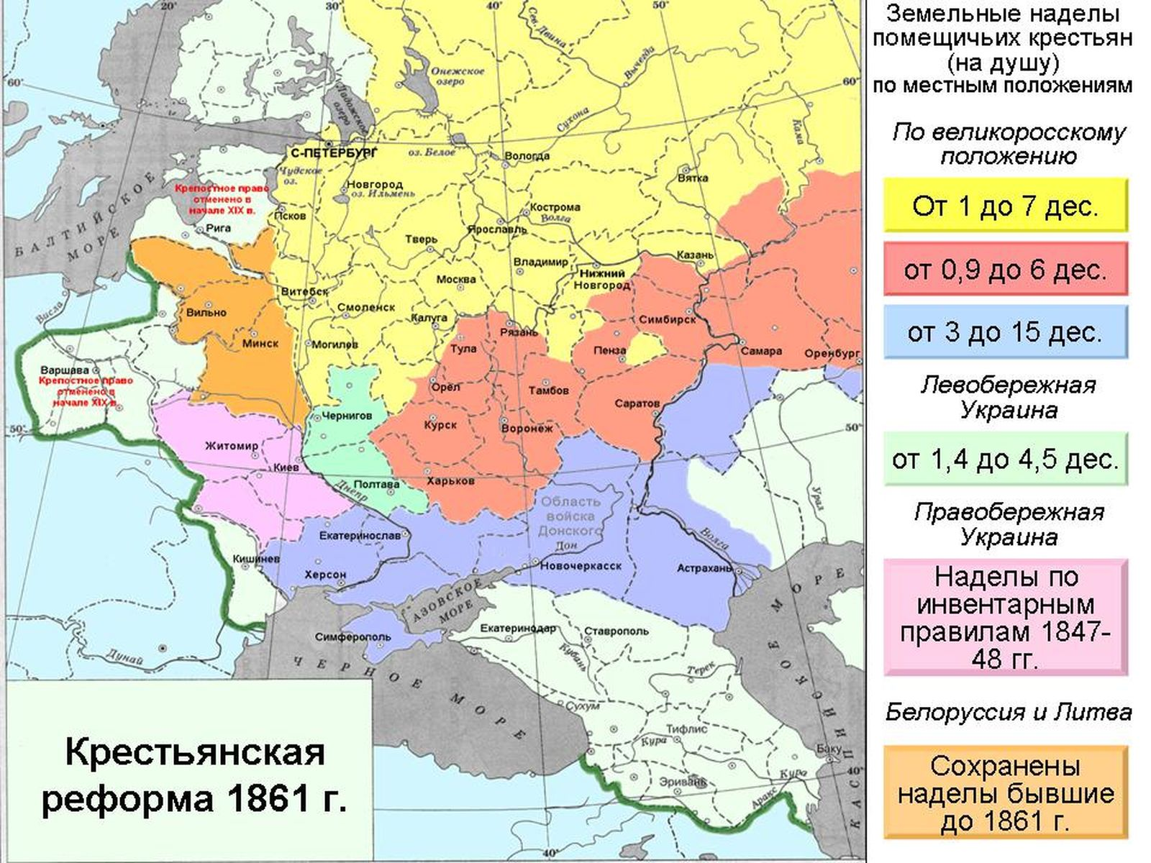
Карта «Крестьянская реформа 1861 года» - [Электронный ресурс] http://tonpix.ru/ фотоархив рунета URL: //http://tonpix.ru/otmena_krepostnogo_prava_karta_351590/ (дата обращения: 15.05.2016).
- Укажите районы Российской империи, где крестьяне имели наименьшие размеры земельного надела.
_____________________________________________________________________________

- Предположите и объясните свою позицию: крестьяне каких территорий России могли стать переселенцами в ходе реформ П. А. Столыпина? При ответе дополнительно используйте материал текста Задания №1.
_____________________________________________________________________________
_____________________________________________________________________________
_____________________________________________________________________________
_____________________________________________________________________________
_____________________________________________________________________________
_____________________________________________________________________________

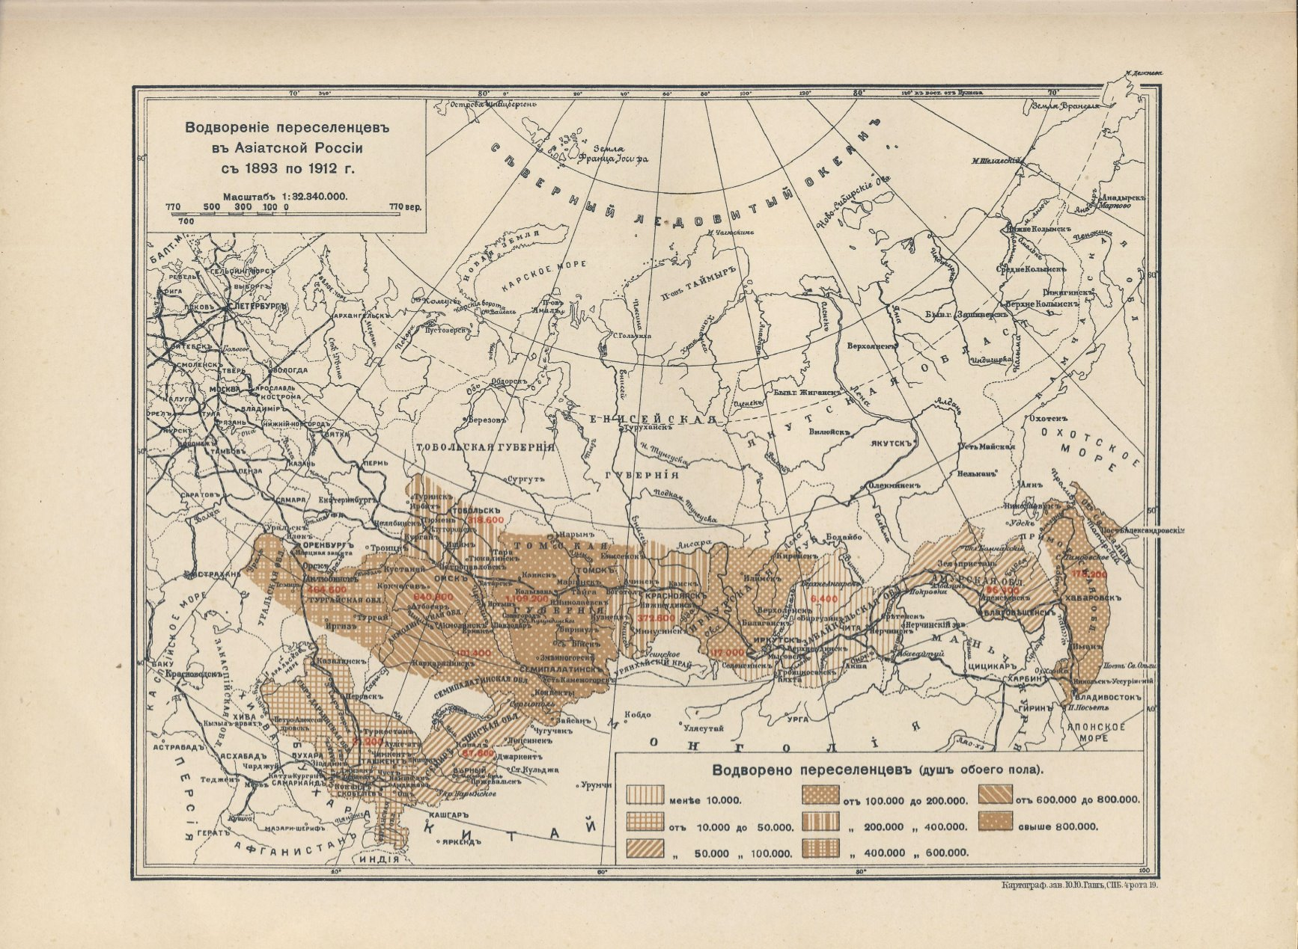
Задание № 4: Рассмотрите карты и выполните задания по картам.
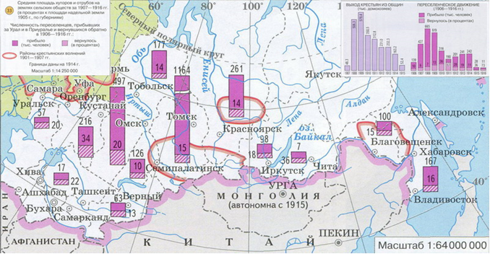
Карта переселения крестьян в азиатскую Россию во время Столыпинской реформы [Электронный ресурс] электронный журнал «Территория и планирование» URL: //http://terraplan.ru/new/1114-sdajom-v-arendu-priamure.html/ (дата обращения: 15.05.2016).
Карта «Аграрная реформа П.А.Столыпина» - [Электронный ресурс] // Золотая Русь URL: http://www.z-rus.ru/ru_history_19.php (дата обращения: 15.05.2016).

- Какие сведения о количестве прибывших и вернувшихся обратно переселенцах в Енисейской губернии можно извлечь на основании карт? Каких переселенцев было больше?
_____________________________________________________________________________
_____________________________________________________________________________
_____________________________________________________________________________

- Какие территории Енисейской губернии осваивались переселенцами? При ответе используйте дополнительно материал текста Задания №1.
_____________________________________________________________________________
_____________________________________________________________________________

Задание№ 5: Ознакомьтесь с содержанием документа и выполните задания.
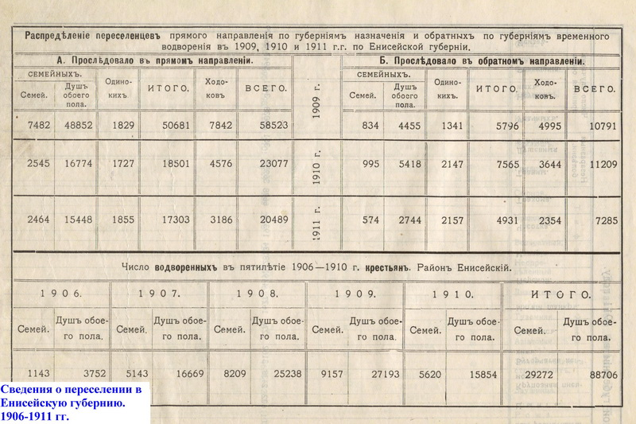

Документы о реформе П. А. Столыпина в Енисейской губернии [Электронный ресурс] «Архивы Красноярского края» //http://красноярские-архивы.рф/gakk/users/vystavki/143 (дата обращения: 15.05.2016).

- Сравните количество водворенных переселенцев в Енисейской губернии в течение 1906-1911 гг. Выберите год, когда наблюдался наибольший поток водворенных переселенцев  А) в 1906 году  Б) в 1907 году  В) в 1908 году  Г) в 1909 году  Д) в 1910 году  Е) в 1911 году | 2. Сравните количество переселенцев, вернувшихся обратно из Енисейской губернии в течение 1906-1911 гг. Выберите год, когда наблюдался наибольший поток переселенцев, вернувшихся обратно  А) в 1906 году  Б) в 1907 году  В) в 1908 году  Г) в 1909 году  Д) в 1910 году  Е) в 1911 году
Задание№ 6: Прочитайте тексты и выполните задания к ним.

В 1906—1916 гг. в связи с реформами П.А. Столыпина переселение приобрело массовый, целенаправленный характер. За это десятилетие в Енисейской губернии возникло 671 новое селение и сюда переселилось 274.516 человек. Подавляющее число «столыпинских» деревень основано было в зоне тайги. (стр. 56)
Еще более обострились отношения старожилов и переселенцев в первом десятилетии XX века. «Столыпинские» реформы насильственно разрушали общины Европейской России и предусматривали массовое переселение обезземеленных крестьян в Сибирь, на окраины страны. Во многом у этих переселенцев имелись негативные черты: лень и нежелание трудиться, отсутствие старательности, пьянство, низкие нравственные качества. И называли их в Сибири уже переселенцами-лапотниками, лапотошниками. Нередки были случаи «проживания» ссуд, преступлений, поиска случайных заработков, отходничества. Многие новоселы, с огромным трудом разработав в тайге 1—2 десятины земли, едва сводили концы с концами. Еще на долгое время «столыпинские» крестьяне оставались по мироощущению «великорусскими» крестьянами.
Вот описание жилищ, сделанные в конце XIX в.: «У старожилов дома большие и крепкие. У новоселов — слабые и серые. Постройки низкие. Крыши земляные и соломенные, пропитанные глиной. Много изб покривившихся, непокрытых, причем окна едва видны из-за наваленного для теплоты навоза».
Быт переселенцев начала XX в. разительно отличался от быта старожилов. В отчетах начала века приводятся многочисленные примеры голодовок в селениях переселенцев, сырости и холода в их жилищах, крайне бедной и ветхой одежды, тяжелых эпидемических заболеваний. Крайне высока смертность новоприбывших, особенно среди детей. «Прибыль населения переселенческих поселков почти соответствует убыли», — писали енисейскому губернатору из Ачинского уезда в 1899 г.
Приведем и выдержку из отчета за 1911 г. о состоянии сельского хозяйства в Енисейском уезде, из главы о положении переселенцев: «Приходится констатировать, что хозяйства их (новоселов) производит впечатление какого-то развала, грязи (резко бьющей в глаза при сопоставлении с чистотой и порядком в доме и дворе сибиряка), нищеты, соседнего раздора и влияния водки».
Освоение неудобиц сопровождалось и такими картинками — «многие поселки находятся в обширной болотистой равнине, покрытой местами чахлым березовым лесом. Сообщение из-за топкой почвы плохое, а весной в эти Богом забытые места уже невозможно попасть... Загрязненность поселков огромная. В стенах домов видны щели. Отапливаются жилища железными печками, вследствие чего резко меняется температура, жара сменяется холодом. Во многих домах полы земляные, много грязи и насекомых. Питается население хлебом, картофелем и капустой, лишь изредка молоком и мясом».
«Летом почти все, а зимой очень многие ходят в лыковых или из сырой кожи лаптях; белье из грубого холста. Верхнее зимнее пальто есть далеко не у всех, не раз приходилось наблюдать, как вся семья ходит в одной и той же рваной шубе». Далее говорилось о нравах новоселов: «Молодежь в свободное время, заломив шапки набекрень, шляется по улицам, пьет, после чего скандалит и дерется».
Но все же, несмотря на вышеописанные недостатки, большинство переселенцев прибывали сюда для обустройства, чтобы начать новую жизнь. Сотни тысяч крестьян-переселенцев увеличили на несколько миллионов десятин площади посевов. Они привезли улучшенные навыки огородничества, трехполья, удобрения земель, льноводства, пчеловодства, новые ремесла. Особую роль «столыпинские» переселенцы сыграли в развитии животноводства в Сибири. Старожилы перенимали опыт содержания скота в теплых хлевах, в стайках стали заводить ясли для сена. Выросла продуктивность молочного животноводства, начало развиваться маслоделие.
Огромную роль в развитии переселенческого движения сыграло правительство. Увеличились до 200—400 руб. льготные ссуды, многие получили безвозмездную помощь, для желающих выехать в Сибирь ввели льготные железнодорожные тарифы и переезд стал в 3—4 раза дешевле. Стоимость железнодорожного билета по переселенческому тарифу была следующей: от Одессы до Красноярска — 7,4 руб., от Ковеля — 7,35 руб., от Киева и Чернигова — 6,75 руб., от Харькова — 6,25 руб., от Воронежа до Красноярска — 5,7рубля.
В Енисейской губернии для переселенцев создавались бесплатные переселенческие столовые и больницы, оказывалась всесторонняя землеустроительная помощь. За счет средств Переселенческого управления строились школы, церкви, больницы, дороги, сооружались тысячи колодцев.(стр. 81-82)
В начале ХХ в. резко углубляется выраженная противоположность в характере социального идеала старожилов и переселенцев. Массовый поток «столыпинских» переселенцев сформировал иное качественное поле ментальности великорусской общины на территории Сибири в переселенческих поселках. В отличие от своих предшественников ХIХ в. середняков - «самоходов», стремившихся влиться в старожильческое сообщество по правилам сибиряков, новоселы-«лапотошники» пытались часто навязать старожилам свои традиции и миропорядок.

Вот типичное проявление ментальности бедняков Европейской России. В 1910 г. переселенцы участка Богомолово Покровского сельского общества обратились с жалобой на старожилов с. Устьянского не желающих поделиться с ними пашенными землями. Переселенцы писали в границах своей «уравнительной ментальности»: «Старожилов с. Устьянского все дети мужского пола без различия возраста даже мальчики, родившиеся в 1910 г. получили земельные наделы, а наши мальчики возраста по 9 и 12 лет остаются бобылями». Они просили наделить их землей за счет «общего уравнения» всех крестьян двух общин. (стр.155)
Несмотря на то, что от 10 до 18% переселенцев «столыпинского» периода вернулись обратно в Европейскую Россию, большинство приняли положительно преимущества новой жизни.

Чтобы проанализировать положение тех, кто переселился после 1906 г. обратимся к выводам статистических обследований переселенцев, проведенных в 1911—1912 гг. «В Сибири положение переселенцев во всех отношениях улучшилось, и благосостояние их поднялось вдвое, втрое и даже в 6—7 раз». Только в Енисейской губернии в 1906—1916 гг. было введено в строй 30 млн. десятин угодий. Если старожилы занимали до 60% посевных площадей, то переселенцы быстро освоили 30% земель (остальные 6% пашен принадлежали казакам и 4% нерусским народностям Сибири, занимавшимся сельским хозяйством). (стр. 84)
Андюсев Б.Е. Сибирское краеведение. Хозяйство, быт, традиции, культура старожилов Енисейской губернии XIX – начала XX вв.: Учебное пособие для учащихся и студентов. Изд. 3-е испр. – Красноярск, 2006.

Ответьте на вопросы и выполните задания:

1. Составьте словарь:
Переселенцы – лапотошники ____________________________________________________
«Столыпинские» переселенцы ___________________________________________________
Старожил ____________________________________________________________________
«Великорусские крестьяне» _____________________________________________________
«Самоходы» __________________________________________________________________
- Почему большинство деревень «столыпинских» крестьян было основано в зоне тайги?
_____________________________________________________________________________

- Укажите причины конфликтов между старожилами и переселенцами (не менее 3-х)? Можно ли было их избежать?
- ________________________________________________________________________
- ________________________________________________________________________
- ________________________________________________________________________
________________________________________________________________________

- Заполните таблицу:
Различия в положении крестьян-переселенцев и крестьян – старожилов – указать не менее трех | Цитаты из текстов, свидетельствующие о различиях
 | О переселенцах | О старожилах

- Сделайте выводы о положительном влиянии переселенцев на сельское хозяйство Сибири. Приведите не менее 3-х положений.
При ответе используйте дополнительно материал текста Задания №1.

1) _______________________________________________________________________
2) _______________________________________________________________________
3) _______________________________________________________________________

- Перед вами - поговорки сибирских старожилов:

Поселенец что младенец — на что взглянет, то и стянет.

Русь навалила, — весь наш край задавила.

Андюсев Б.Е. Сибирское краеведение. Хозяйство, быт, традиции, культура старожилов Енисейской губернии XIX – начала XX вв.: Учебное пособие для учащихся и студентов. Изд. 3-е испр. – Красноярск, 2006, с 87

О каких противоречиях между сибирскими старожилами и переселенцами свидетельствуют эти поговорки?
_____________________________________________________________________________
_____________________________________________________________________________
_____________________________________________________________________________
_____________________________________________________________________________
_____________________________________________________________________________
_____________________________________________________________________________

Задание№ 7: Ознакомьтесь с содержанием архивных документов и выполните задание.
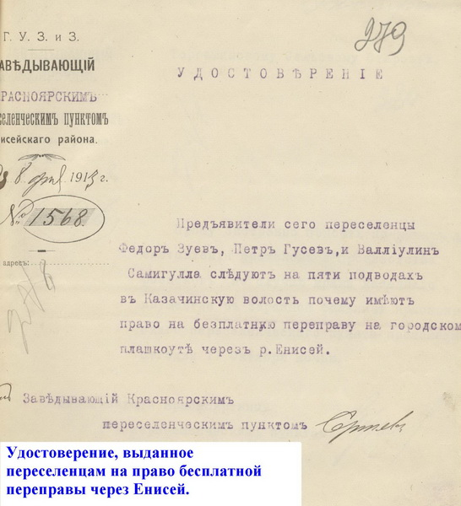
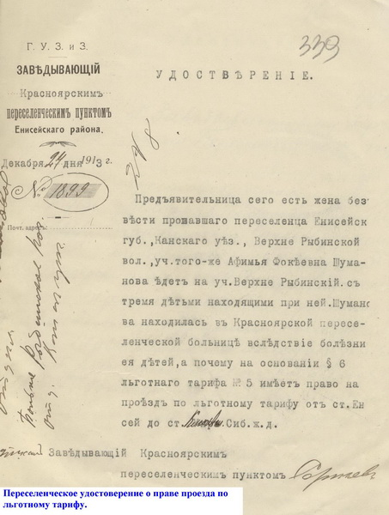
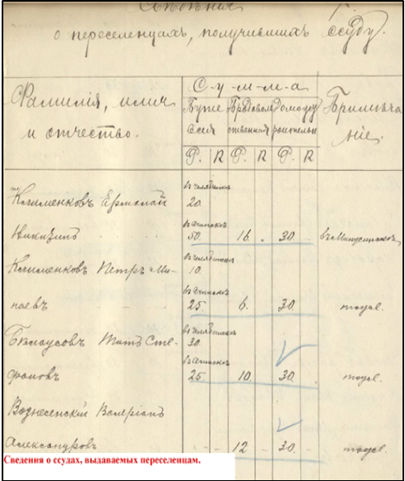

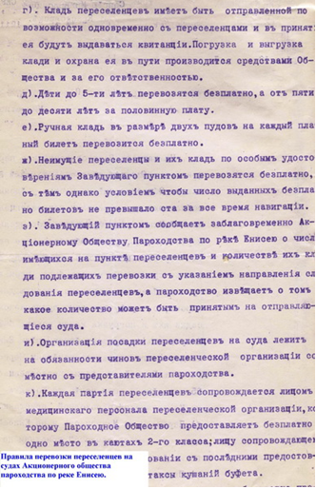
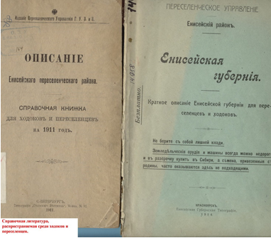

Документы о реформе П. А. Столыпина в Енисейской губернии [Электронный ресурс] «Архивы Красноярского края» //http://красноярские-архивы.рф/gakk/users/vystavki/143 (дата обращения: 15.05.2016).

1.Укажите меры поощрения переселения крестьян в Сибирь (не менее восьми). При ответе используйте материал текста Задания №1.

№ | Меры | Факты в соответствии с приведенными документами и текстами
1
2
3
4
5
6
7
8

Задание № 8: Прочитайте текст. Выполните задания к тексту.

После 1906 г. переселение крестьян в Сибирь осуществлялось более организованно. В инструкции Переселенческого управления указывалось, что вновь приезжающие должны селиться на специально отведенных для них свободных участках земли, а не в селах старожилов. В обжитых районах между «новоселами» и старожилами, «заимщиками» (имевшими заимки) в первый период проведения реформы, пока еще не был отлажен механизм «водворения», возникали конфликты по поводу земли, лугов и пастбищ. Быстрый рост переселения потребовал учета использования земель и изъятия излишков. Старожилы, осевшие на хороших местах, не хотели их терять. Среди них к началу столыпинской реформы было немало весьма крепких хозяев. Они нуждались в рабочих руках, и новоселы часто становились у них батраками. Так, крестьянин Сорокин в деревне Карасук имел запасы хлеба до 100 тыс. пудов и 8 тыс. голов скота. Его состояние оценивалось в сумму свыше миллиона рублей.
Переселявшиеся в Сибирь крестьяне селились на государственных или кабинетских землях на правах пользования, а не собственности. Поэтому, изыскивая земли для переселенцев, землеустроители исходили не столько из соображений рационального ведения хозяйства, сколько из наличия земельных излишков на освоенных старожилами территориях.
Возникали непредвиденные сложности. Оказалось, что численность переселявшихся и темпы переселения превышали темпы подготовки участков к заселению. Недостаточно было чиновников для этой работы, их квалификация не всегда отвечала требованиям, имели место взяточничество и коррупция. Это приводило к нарушениям порядка заселения: в ряде мест не успевали готовить участки, проводить к ним дороги. Переселенческие пункты еще строились, а переселенцы уже прибыли. Ссуды выдавались не в полном объеме, а частями, порою весьма незначительными. Установленная ссуда в 150 руб. была слишком мала для того, чтобы обзавестись хозяйством и прокормиться в течение двух лет, пока не будет получен первый урожай.
Процесс вживания был сложным. Переселенцы встретились с непривычными для них климатическими и погодными условиями. Для Сибири характерно погодное непостоянство: устойчивые и продолжительные зимние холода, возвратные весенние и осенние ранние заморозки, а также засухи, повторяющиеся примерно через три года на четвертый, а наиболее сильные – через 10 лет – часто бывают двухгодичными. Такие сильные засухи наблюдались в 1891 и 1892, 1900 и 1901, 1910 и 1911 гг. Переселенцы, приехавшие в 1908 г. и позже, еще не успев обустроиться, испытали на себе все отрицательные последствия двух засушливых лет. Засуха охватила плодородные округа: Славгородский, Омский, Рубцовский, Каменский, Кузнецкий и другие. Не владея приемами сухого земледелия, переселенцы пострадали больше других. Требовались иные приемы агротехники, интенсификация труда в короткие сроки, наиболее благоприятные для сельскохозяйственных работ. Многие переселенцы разорялись и возвращались в родные места.
За период 1906–1914 гг. в Сибирь переселились 3 040 333 человека, возвратились – 529 835 человек, или 10,8%. Наибольшее число «обратников» пришлось на 1910–1911 гг., составив 238 501 человек, или 2,6% от всех переселенцев. Данные Челябинской регистрации показывают, что за 1896–1914 гг. возвратились из-за Урала в Европейскую Россию 27% от числа прошедших за Урал, а из семейных переселенцев – только 13%. Бoльшая часть обратных переселенцев приходилась на категорию самовольных: их удельный вес за 20-летний период колебался между 43–87%, тогда как в прямом движении «самовольцы» составляли 30–45%. Из числа водворенных на участки за 1909–1914 гг. покинули их только 9,2%.
Причин ухода переселенцев множество: недостаток земельных участков и их реальное качество; неудовлетворительная работа переселенческих пунктов на местах; трудности освоения новых земель, особенно в притаежных районах; несоответствие погодно–климатических условий привычным в Европейской России; произвол чиновничества и личные мотивы. Итак, за период 1861–1905 гг. в Сибирь переселились примерно 1820 тыс. человек, а за 1906–1914 гг. – 3040 тыс.; всего 4860 тыс. человек. Остались же в Сибири 3694 тыс. человек. За столыпинское переселение, осуществлявшееся 8 лет, приехало в 1,7 раза больше людей, чем за предыдущие 40 с лишним лет. Они, вместе с коренными жителями Сибири, переселившимися ранее людьми и оставшимися строителями железной дороги образовали тот человеческий потенциал, который вдохнул новую жизнь в этот огромный, сказочно богатый край.
В Сибирь ехали русские, украинцы, белорусы, латыши, эстонцы, немцы, евреи, татары, мордва, представители других национальностей. Селившиеся вместе переселенцы одной национальности сохраняли свою культуру, быт, обычаи. Все они постепенно становились сибиряками, приобретали черты, порожденные сложностями жизни в этом достаточно суровом краю, который вырабатывал у них сибирский характер.
М. А. Рогачевская. Переселение – основа преобразования Сибири. – «Агросибирь», № 11 (52) ноябрь 2010 г. - [Электронный ресурс] электронный журнал АгроСибирь URL://http://agrosibir.ru/pereselenie-osnova-preobrazovaniya-sibiri-.573.html (дата обращения: 15.05.2016).
Ответьте на вопросы и выполните задания:

- Кто такие «обратники», «самовольцы»?
_____________________________________________________________________________

- Укажите основные причины возвращения столыпинских крестьян-переселенцев обратно, в европейскую часть России (не менее 8 причин)
- ________________________________________________________________________
- ________________________________________________________________________
- ________________________________________________________________________
- ________________________________________________________________________
- ________________________________________________________________________
- ________________________________________________________________________
- ________________________________________________________________________
- ________________________________________________________________________

- Укажите, каков был национальный состав переселенцев в Сибирь?
_______________________________________________________________________

Итоговые задания:

- На основании материалов выполненных заданий (архивных документов, карт, текстов) предложите свою периодизацию процесса переселения «столыпинских» крестьян в Сибирь. Оформите периодизацию в виде графика с указанием «пиков» и «спадов» переселения. Приведите объяснение критериев, «пиков» и «спадов» переселения.

- Предложите свою классификацию групп «столыпинских» переселенцев. Укажите выбранные вами основания (признаки) классификации.

- На выбор:

А) Составьте рассказ-историю от имени крестьянина-переселенца времен столыпинской реформы с указанием территории первоначального проживания, причин переселения, характеристикой новой территории, трудностей, которыми столкнулся переселенец, отношений со старожилами. В случае возвращения крестьянина обратно – указать причины возвращения. При составлении рассказа используйте материалы заданий, а также – информацию из истории вашей семьи, знакомых о родственниках-переселенцах.

Б) Напишите историческое сочинение о столыпинском переселении крестьян в Сибирь по периоду 1906-1911 гг.

В сочинении необходимо:
– указать не менее двух значимых событий (явлений, процессов), относящихся к данному периоду истории;
– назвать две исторические личности, деятельность которых связана с указанными событиями (явлениями, процессами), и, используя знание исторических фактов, охарактеризовать роль названных Вами личностей в этих событиях (явлениях, процессах);
– указать не менее двух причинно-следственных связей, существовавших между событиями (явлениями, процессами) в рамках данного периода истории.
Используя знание исторических фактов и (или) мнений историков, дайте одну оценку значения данного периода для истории России. В ходе изложения необходимо корректно использовать исторические термины, понятия, относящиеся к данному периоду (критерии взяты: Демоверсия ЕГЭ по истории 2016 г. - [Электронный ресурс] // http://fipi.ru/ «Федеральный институт педагогических измерений» URL: //http://fipi.ru/ege-i-gve-11/demoversii-specifikacii-kodifikatory (дата обращения: 15.05.2016).
Рекомендации к оцениванию
Модельные ответы и критерии оценивания

Задание №1: Прочитайте текст. Выполните задания к тексту. Используйте данный текст при выполнении последующих практических заданий.

Переселение в Енисейскую губернию в годы реализации Столыпинской аграрной реформы.

В связи с проведением Столыпинской аграрной реформы в Енисейской губернии в 1906 году было создано управление переселения и землеустройства, которое занималось приемом переселенцев, их землеустройством, улучшением их быта. Как свидетельствуют документы, этим учреждением были проведены значительные подготовительные работы для приема новоселов: в губернии только с 1906 г. по 1910 г. был создан 981 переселенческий участок, в том числе в Ачинском уезде – 103, Енисейском – 303, Канском – 408, Красноярском – 86, Минусинском – 81. Основная масса переселенцев в 1907-1909 гг. пришла из центрально-земледельческого района России. На местах поселенцам отводили земельные участки, оказывали помощь в устройстве быта, получении кредитов на обзаведение хозяйством, инвентарем и сельхозмашинами.
В Енисейской губернии переселенцы оседали частично в старожильческих поселениях, но, в основном, обустраивались в новых населенных пунктах, которые появлялись преимущественно в лесостепной и таежной полосе, в удобных местах – ближе к сухопутным магистралям и речным путям: на реках Кан, Рыбной, Базаихе и др.
За годы столыпинской аграрной реформы в Енисейской губернии было образовано несколько тысяч хуторов. Так, в Манском районе на период переписи 1926 года насчитывалось 667 хуторских хозяйств, в Уярском — 814, в Рыбинском – 176 и т.д.
Из статистических данных видно, что хуторянами становились в основном выходцы из Прибалтики, а также новоселы из Белоруссии. В Манском районе хутора располагались в таежных местах, преимущественно на реках Имбеж, Колба, Мана, а в Уярском районе хуторские хозяйства тяготели к железнодорожным станциям (в 5-30 км от ст. Балай и Клюквенная).
О количественном составе переселенцев можно судить по отчету управления переселением и землеустройством Енисейской губернии. На 1 января 1910 года в губернии насчитывалось сельского населения – 767579 человек, из них переселенцев – 307058 человек, т. е. 40 %. По данным «Списка населенных пунктов» (1921) за 1906-1916 гг. в Енисейской губернии возникло 670 сел и деревень. К 1917 году посевная площадь старожилов достигла 407722 десятины, а посевная площадь переселенцев – 243660 десятин или 59, 7 % от посевной площади старожилов. Это позволяет полагать, что новоселы разрабатывали новые земельные участки и обустраивали свои хозяйства собственными силами.
Таким образом, в период столыпинского переселения и землеустройства в Енисейской губернии в хозяйственный оборот были введены тысячи новых десятин земли, появились сотни сел и деревень, возникли тысячи хуторов и заимок. По числу и площади образованных хуторов Енисейская губерния занимала первое место в Сибири, по отрубам – второе, после Томской губернии.
С. А. Сафронов. «100 лет с начало аграрной реформы П. А. Столыпина в Енисейской губернии», Памятные даты Красноярского края, [Электронный ресурс] государственная научная библиотека Красноярского края URL: //http://www.kraslib.ru/index.html?page=6&text=09111906%282006%29&year=2006&month=09&day=00 (дата обращения: 15.05.2016)

Ответьте на вопросы и выполните задания:

- Какие государственные административные органы были созданы для управления процессом переселения?

Ответ: управление переселения и землеустройства, переселенческие участки

Правильный ответ – 1 балл (обязательно должно быть указано управление переселения и землеустройства)

- Какие функции выполняли эти органы?

Ответ: подготовительные работы для приема новоселов, отводили земельные участки, оказывали помощь в устройстве быта, получении кредитов на обзаведение хозяйством, инвентарем и сельхозмашинами

Правильный ответ – 1 балл (указан хотя бы один любой элемент)

- На территориях с какими природными условиями оседали переселенцы?

Ответ: в лесостепной и таежной полосе, в удобных местах – ближе к сухопутным магистралям и речным путям: на реках Кан, Рыбной, Базаихе и др.

Правильный ответ – 1 балл (указан хотя бы один любой элемент).

- Каковы были основные виды поселений, в которых обустраивались переселенцы? Выберите верные варианты ответов:
А) города
Б) хутора
В) старожильческие деревни
Г) поселки городского типа
Д) отруба
Е) новые населенные пункты
Г) заимки
Д) губернские центры

Правильные ответы – Б, В, Д. Е, Г.

Вопрос оценивается 2 баллами. 1 балл выставляется при наличии одной любой ошибки. Более одной ошибки – 0 баллов.

Задание №2: Прочитайте высказывание. Ответьте на вопросы.

Наш орёл, наследие Византии, – орёл двуглавый. Конечно, сильны и могущественны и одноглавые орлы, но, отсекая нашему русскому орлу одну голову, обращённую на восток, вы не превратите его в одноглавого орла, вы заставите его только истечь кровью.
( П. А. Столыпин)

Пётр Аркадьевич Столыпин. Полное собрание речей в Государственной думе и Государственном совете (1906—1911). [Электронный ресурс] // URL: библиотека Максима Мошкова http://lib.ru (дата обращения: 15.05.2016).

- О какой особенности геополитического положения России говорит П. А. Столыпин?

Примерное направление ответа: П. А. Столыпин говорит о евразийском положении нашей страны и о том, что эти части тесно взаимосвязаны.

- Какое значение для развития страны имеет данная особенность? В чем состоит одна из причин реформ П. А. Столыпина, связанная с этой особенностью?

Примерное направление ответа: Особое значение Столыпин уделял восточной части Российской империи с ее богатейшими природными ресурсами, в том числе сельскохозяйственными. Кроме того, освоение Сибири имеет большое военно-стратегическое значение.

Каждый вопрос данного задания оценивается 2 баллами. Возможны иные формулировки, не искажающие смысла высказывания. 1 балл выставляется при наличии отдельных неточностей в объяснении. 0 баллов – при неверном объяснении или при его отсутствии.

Задание №3: Внимательно изучите приведенные материалы и выполните задания.

«А было ли оно, это малоземелье? Точно ответить на вопрос о том, сколько нужно было крестьянину земли для безбедного существования, достаточно сложно. В 50 губерниях Европейской России 10,1 млн. крестьянских дворов имели пригодной для обработки надельной земли в среднем по 7,1 десятины на двор, 410 тыс. мелких собственников имели в среднем по 4 десятины. По расчетам В. И. Ленина, для обеспечения же минимальных потребностей средней крестьянской семьи требовалось не менее 15 десятин. Таких хозяйств, не считая казачества, было всего 1 млн. дворов, на остальные 430 тыс. сельской буржуазии приходилось в среднем по 40,4 десятины на двор. Все, кто имел ниже 15 десятин, относились к деревенской бедноте. Ныне ученые-историки пишут, что и 8–9 десятин для середняков было вполне достаточно, и эта норма позволяла достичь определенного уровня благосостояния. Так это или нет, сказать непросто.»
Ильин Сергей. «Витте» - [Электронный ресурс] // http://fanread.ru/book/8842477/?page=63 (дата обращения: 15.05.2016). 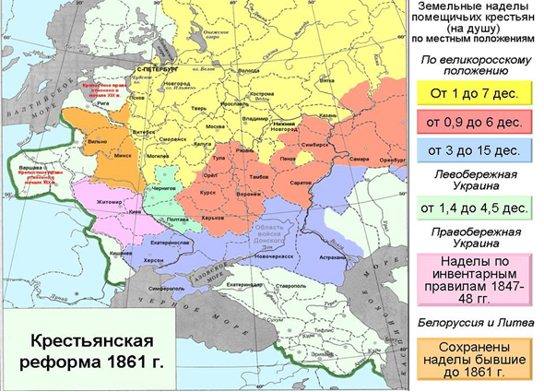 6. Карта «Крестьянская реформа 1861 года» - [Электронный ресурс] http://tonpix.ru/ фотоархив рунета URL: //http://tonpix.ru/otmena_krepostnogo_prava_karta_351590/ (дата обращения: 15.05.2016).
1. Укажите районы Российской империи, где крестьяне имели наименьшие размеры земельного надела.
Вопрос является неоднозначным. Об этом говорится в тексте данного задания.
В основном от ученика требуется выделить нужную информацию на основе карты.

Ответ: Поволжье, восток Украины, юг Урала, почти вся европейская часть России.

Правильный ответ – 1 балл (указан хотя бы один регион)

2. Предположите и объясните свою позицию: крестьяне из каких территорий России могли стать переселенцами в ходе реформ П. А. Столыпина? При ответе дополнительно используйте материал текста Задания №1.

Примерное направление ответа: Крестьяне территорий, названных в ответе на вопрос 1 данного задания. Скорее всего, это будут те из них, кто имел минимальный надел, беднейшие крестьяне, обезземеленные крестьяне. Основная масса переселенцев в 1907-1909 гг. пришла из центрально-земледельческого района России, а также были переселенцы из Прибалтики, Белоруссии.

Ответ на данный вопрос оценивается 2 баллами. Возможны иные формулировки, не искажающие смысла высказывания. 1 балл выставляется при наличии отдельных неточностей в объяснении. 0 баллов – при неверном объяснении или при его отсутствии.

Задание № 4: Рассмотрите карты и выполните задания по картам.
Карта переселения крестьян в азиатскую Россию во время Столыпинской реформы [Электронный ресурс] электронный журнал «Территория и планирование» URL: //http://terraplan.ru/new/1114-sdajom-v-arendu-priamure.html/ (дата обращения: 15.05.2016).

Карта «Аграрная реформа П.А.Столыпина» - [Электронный ресурс] // Золотая Русь URL: http://www.z-rus.ru/ru_history_19.php (дата обращения: 15.05.2016).
- Какие сведения о количестве прибывших и вернувшихся обратно переселенцах в Енисейской губернии можно извлечь на основании карт? Каких переселенцев было больше – прибывших или вернувшихся?

Правильный ответ: Прибыло 261 тыс. человек, вернулось 14 %. Прибывших больше.

Правильный ответ – 1 балл (при условии, что дан ответ на оба вопроса)

- Какие территории Енисейской губернии осваивались переселенцами? При ответе используйте дополнительно материал текста Задания №1.

Ответ: По карте – центральные и южные районы. По тексту задания №1 - преимущественно в лесостепной и таежной полосе, в удобных местах – ближе к сухопутным магистралям и речным путям: на реках Кан, Рыбной, Базаихе и др.

Правильный ответ – 2 балл (при условии, что дан ответ на оба вопроса).

Задание№ 5: Ознакомьтесь с содержанием документа и выполните задания.

Документы о реформе П. А. Столыпина в Енисейской губернии [Электронный ресурс] «Архивы Красноярского края» //http://красноярские-архивы.рф/gakk/users/vystavki/143 (дата обращения: 15.05.2016).

- Сравните количество водворенных переселенцев в Енисейской губернии в течение 1906-1911 гг. Выберите год, когда наблюдался наибольший поток водворенных переселенцев:  А) в 1906 году  Б) в 1907 году  В) в 1908 году  Г) в 1909 году  Д) в 1910 году  Е) в 1911 году | 2. Сравните количество переселенцев, вернувшихся обратно из Енисейской губернии в течение 1906-1911 гг. Выберите год, когда наблюдался наибольший поток переселенцев, вернувшихся обратно:  А) в 1906 году  Б) в 1907 году  В) в 1908 году  Г) в 1909 году  Д) в 1910 году  Е) в 1911 году

Правильные ответы:
- – Г
- – Д

Правильный ответ оценивается 1 баллом (каждый вопрос данного задания).

Задание№ 6: Прочитайте тексты и выполните задания к ним.

В 1906—1916 гг. в связи с реформами П.А. Столыпина переселение приобрело массовый, целенаправленный характер. За это десятилетие в Енисейской губернии возникло 671 новое селение и сюда переселилось 274.516 человек. Подавляющее число «столыпинских» деревень основано было в зоне тайги. (стр. 56)
Еще более обострились отношения старожилов и переселенцев в первом десятилетии XX века. «Столыпинские» реформы насильственно разрушали общины Европейской России и предусматривали массовое переселение обезземеленных крестьян в Сибирь, на окраины страны. Во многом у этих переселенцев имелись негативные черты: лень и нежелание трудиться, отсутствие старательности, пьянство, низкие нравственные качества. И называли их в Сибири уже переселенцами-лапотниками, лапотошниками. Нередки были случаи «проживания» ссуд, преступлений, поиска случайных заработков, отходничества. Многие новоселы, с огромным трудом разработав в тайге 1—2 десятины земли, едва сводили концы с концами. Еще на долгое время «столыпинские» крестьяне оставались по мироощущению «великорусскими» крестьянами.
Вот описание жилищ, сделанные в конце XIX в.: «У старожилов дома большие и крепкие. У новоселов — слабые и серые. Постройки низкие. Крыши земляные и соломенные, пропитанные глиной. Много изб покривившихся, непокрытых, причем окна едва видны из-за наваленного для теплоты навоза».
Быт переселенцев начала XX в. разительно отличался от быта старожилов. В отчетах начала века приводятся многочисленные примеры голодовок в селениях переселенцев, сырости и холода в их жилищах, крайне бедной и ветхой одежды, тяжелых эпидемических заболеваний. Крайне высока смертность новоприбывших, особенно среди детей. «Прибыль населения переселенческих поселков почти соответствует убыли», — писали енисейскому губернатору из Ачинского уезда в 1899 г.
Приведем и выдержку из отчета за 1911 г. о состоянии сельского хозяйства в Енисейском уезде, из главы о положении переселенцев: «Приходится констатировать, что хозяйства их (новоселов) производит впечатление какого-то развала, грязи (резко бьющей в глаза при сопоставлении с чистотой и порядком в доме и дворе сибиряка), нищеты, соседнего раздора и влияния водки».
Освоение неудобиц сопровождалось и такими картинками — «многие поселки находятся в обширной болотистой равнине, покрытой местами чахлым березовым лесом. Сообщение из-за топкой почвы плохое, а весной в эти Богом забытые места уже невозможно попасть... Загрязненность поселков огромная. В стенах домов видны щели. Отапливаются жилища железными печками, вследствие чего резко меняется температура, жара сменяется холодом. Во многих домах полы земляные, много грязи и насекомых. Питается население хлебом, картофелем и капустой, лишь изредка молоком и мясом».
«Летом почти все, а зимой очень многие ходят в лыковых или из сырой кожи лаптях; белье из грубого холста. Верхнее зимнее пальто есть далеко не у всех, не раз приходилось наблюдать, как вся семья ходит в одной и той же рваной шубе». Далее говорилось о нравах новоселов: «Молодежь в свободное время, заломив шапки набекрень, шляется по улицам, пьет, после чего скандалит и дерется».
Но все же, несмотря на вышеописанные недостатки, большинство переселенцев прибывали сюда для обустройства, чтобы начать новую жизнь. Сотни тысяч крестьян-переселенцев увеличили на несколько миллионов десятин площади посевов. Они привезли улучшенные навыки огородничества, трехполья, удобрения земель, льноводства, пчеловодства, новые ремесла. Особую роль «столыпинские» переселенцы сыграли в развитии животноводства в Сибири. Старожилы перенимали опыт содержания скота в теплых хлевах, в стайках стали заводить ясли для сена. Выросла продуктивность молочного животноводства, начало развиваться маслоделие.
Огромную роль в развитии переселенческого движения сыграло правительство. Увеличились до 200—400 руб. льготные ссуды, многие получили безвозмездную помощь, для желающих выехать в Сибирь ввели льготные железнодорожные тарифы и переезд стал в 3—4 раза дешевле. Стоимость железнодорожного билета по переселенческому тарифу была следующей: от Одессы до Красноярска — 7,4 руб., от Ковеля — 7,35 руб., от Киева и Чернигова — 6,75 руб., от Харькова — 6,25 руб., от Воронежа до Красноярска — 5,7рубля.
В Енисейской губернии для переселенцев создавались бесплатные переселенческие столовые и больницы, оказывалась всесторонняя землеустроительная помощь. За счет средств Переселенческого управления строились школы, церкви, больницы, дороги, сооружались тысячи колодцев.(стр. 81-82)
В начале ХХ в. резко углубляется выраженная противоположность в характере социального идеала старожилов и переселенцев. Массовый поток «столыпинских» переселенцев сформировал иное качественное поле ментальности великорусской общины на территории Сибири в переселенческих поселках. В отличие от своих предшественников ХIХ в. середняков - «самоходов», стремившихся влиться в старожильческое сообщество по правилам сибиряков, новоселы-«лапотошники» пытались часто навязать старожилам свои традиции и миропорядок.

Вот типичное проявление ментальности бедняков Европейской России. В 1910 г. переселенцы участка Богомолово Покровского сельского общества обратились с жалобой на старожилов с. Устьянского не желающих поделиться с ними пашенными землями. Переселенцы писали в границах своей «уравнительной ментальности»: «Старожилов с. Устьянского все дети мужского пола без различия возраста даже мальчики, родившиеся в 1910 г. получили земельные наделы, а наши мальчики возраста по 9 и 12 лет остаются бобылями». Они просили наделить их землей за счет «общего уравнения» всех крестьян двух общин. (стр.155)
Несмотря на то, что от 10 до 18% переселенцев «столыпинского» периода вернулись обратно в Европейскую Россию, большинство приняли положительно преимущества новой жизни.

Чтобы проанализировать положение тех, кто переселился после 1906 г. обратимся к выводам статистических обследований переселенцев, проведенных в 1911—1912 гг. «В Сибири положение переселенцев во всех отношениях улучшилось, и благосостояние их поднялось вдвое, втрое и даже в 6—7 раз». Только в Енисейской губернии в 1906—1916 гг. было введено в строй 30 млн. десятин угодий. Если старожилы занимали до 60% посевных площадей, то переселенцы быстро освоили 30% земель (остальные 6% пашен принадлежали казакам и 4% нерусским народностям Сибири, занимавшимся сельским хозяйством). (стр. 84)
Андюсев Б.Е. Сибирское краеведение. Хозяйство, быт, традиции, культура старожилов Енисейской губернии XIX – начала XX вв.: Учебное пособие для учащихся и студентов. Изд. 3-е испр. – Красноярск, 2006.

Ответьте на вопросы и выполните задания:

1. Составьте словарь:
Ответы:
Переселенцы – лапотошники – крестьяне, переселившиеся в Сибирь и имеющие невысокий достаток и зачастую негативные черты: лень и нежелание трудиться, отсутствие старательности, пьянство, низкие нравственные качества. Нередки были случаи «проживания» ссуд, преступлений, поиска случайных заработков, отходничества. Многие новоселы, с огромным трудом разработав в тайге 1—2 десятины земли, едва сводили концы с концами. Носили лапти.
«Столыпинские» переселенцы - крестьяне, переселившиеся в Сибирь в ходе столыпинских реформ.
Старожил - крестьянин-сибиряк, родившийся в Сибири или проживший там длительное время, полноправный член сообщества.
«Великорусские крестьяне» - крестьяне, переселившиеся из европейской части России.
«Самоходы» - крестьяне европейской части России, переселившиеся в Сибирь в XIX веке по своей инициативе, стремившихся влиться в старожильческое сообщество по правилам сибиряков.

Оценивание: за каждое верно определенное понятие – 1 балл. Всего - 5 баллов.

- Почему большинство деревень «столыпинских» крестьян было основано в зоне тайги?

Примерное направление ответа: Старожилы не желали делиться пашенными землями с переселенцами. Власти поощряли освоение новых, необработанных земель.

Правильный ответ – 1 балл (один любой элемент ответа).

- Укажите причины конфликтов между старожилами и переселенцами (не менее 3-х)? Можно ли было их избежать?

Возможные ответы:
- Недовольство старожилов ленью и нежеланием трудиться, отсутствием старательности, пьянством, низкими нравственными качествами переселенцев (могут быть приведены разные фрагменты текста об этом).
- Различия в мироощущении, менталитете старожилов и переселенцев, выраженная противоположность в характере социального идеала старожилов и переселенцев.
- Бытовые различия.
- Новоселы-«лапотошники» пытались часто навязать старожилам свои традиции и миропорядок.
- Соперничество за земли, старожильческое сообщество не желало предоставлять землю переселенцам.

Возможные предположения о возможности избежать конфликтных ситуаций:

Да, возможно | Нет, не возможно
Со временем происходил обмен опытом между переселенцами и старожилами, росло взаимопонимание;  Урегулированием конфликтов могли бы заниматься власти. | Слишком сильны были противоречия – из-за земли, различия в ценностях и идеалах.
Возможны иные обоснованные предположения, в том числе - указывающие и на возможность и на невозможность урегулирования конфликтов (учитывается обоснованное рассуждение).

Оценивание: за каждую правильно названную по тексту причину - 1 балл, всего – 3 балла, а также - 1 балл выставляется за обоснованное предположение. Всего – 4 балла.

- Заполните таблицу:

Различия в положении крестьян-переселенцев и крестьян – старожилов – указать не менее трех | Цитаты из текстов, свидетельствующие о различиях
 | О переселенцах | О старожилах
Проживание на территории с разными условиями и разной степени освоенности | Подавляющее число «столыпинских» деревень основано было в зоне тайги. Многие поселки находятся в обширной болотистой равнине, покрытой местами чахлым березовым лесом. Сообщение из-за топкой почвы плохое, а весной в эти Богом забытые места уже невозможно попасть... Загрязненность поселков огромная | Старожилы не желали поделиться с ними пашенными землями
Разные ценности, нормы, менталитет | Во многом у этих переселенцев имелись негативные черты: лень и нежелание трудиться, отсутствие старательности, пьянство, низкие нравственные качества.  Долгое время «столыпинские» крестьяне оставались по мироощущению «великорусскими» крестьянами
Уровень жизни, доходы,  образ жизни,  степень приспособленности к сибирским условиям | Многие новоселы, с огромным трудом разработав в тайге 1—2 десятины земли, едва сводили концы с концами. Многочисленные примеры голодовок в селениях переселенцев, сырости и холода в их жилищах, крайне бедной и ветхой одежды, тяжелых эпидемических заболеваний. Питается население хлебом, картофелем и капустой, лишь изредка молоком и мясом». | У старожилов дома большие и крепкие. Чистота и порядок в доме и дворе сибиряка
Традиционные права на землю | «…а наши мальчики возраста по 9 и 12 лет остаются бобылями» | Старожилов с. Устьянского все дети мужского пола без различия возраста даже мальчики, родившиеся в 1910 г. получили земельные наделы

Оценивание: за каждую правильно заполненную ячейку таблицы – 1 балл, всего – 9 баллов.

- Сделайте выводы о положительном влиянии переселенцев на сельское хозяйство Сибири. Приведите не менее 3-х положений.
При ответе используйте дополнительно материал текста Задания №1.

Возможные ответы:
1) увеличили на несколько миллионов десятин площади посевов;
2) привезли улучшенные навыки огородничества, трехполья, удобрения земель, льноводства, пчеловодства, новые ремесла;
3) особую роль «столыпинские» переселенцы сыграли в развитии животноводства в Сибири;
4) осваивали новые территории, в тайге, создавали новые населенные пункты, хутора и отруба, заимки.

Оценивание: за каждый обоснованный вывод – 1 балл, всего – 3 балла.

- Перед вами - поговорки сибирских старожилов:

Поселенец что младенец — на что взглянет, то и стянет.

Русь навалила, — весь наш край задавила.

Андюсев Б.Е. Сибирское краеведение. Хозяйство, быт, традиции, культура старожилов Енисейской губернии XIX – начала XX вв.: Учебное пособие для учащихся и студентов. Изд. 3-е испр. – Красноярск, 2006,с 87

О каких противоречиях между сибирскими старожилами и переселенцами свидетельствуют эти поговорки?

Примерное направление ответа:

В первой поговорке речь идет о воровстве поселенцев, то есть противоречие связано с нравственными ценностями, нормами поведения.
Вторая поговорка может говорить о противоречиях по поводу земли.

Возможны иные обоснованные варианты ответов.

Задание№ 7: Ознакомьтесь с содержанием архивных документов и выполните задание.

Документы о реформе П. А. Столыпина в Енисейской губернии [Электронный ресурс] «Архивы Красноярского края» //http://красноярские-архивы.рф/gakk/users/vystavki/143 (дата обращения: 15.05.2016).

1.Укажите меры поощрения переселения крестьян в Сибирь (не менее восьми). При ответе используйте материал текста Задания №1.

Примерные ответы:
№ | Меры | Факты в соответствии с приведенными документами и текстами
1 | Бесплатная переправа через реку | В удостоверении указано, что переселенцы следуют в Казачинскую волость и имеют право на бесплатную переправу через Енисей.
2 | Выдача ссуды | В документе указано, что Вознесенский Валериан получил 12 руб. продовольственной ссуды и 30 руб. ссуды на домоустройство.
3 | Создание переселенческих больниц | В удостоверении указано, что Шуманова Афимья Фокиевна находилась в Красноярской переселенческой больнице, где лечили ее детей.
4 | Льготные тарифы проезда по железной дороге | Та же Шуманова А. Ф. получила удостоверение, по которому ей и ее троим детям полагается льготный проезд по железной дороге.
5 | Льготный или бесплатный провоз детей | Указано в Правилах перевозки переселенцев
6 | Бесплатный провоз ручной клади весом до 2-х пудов | Указано в Правилах перевозки переселенцев
7 | Бесплатный провоз клади неимущими переселенцами | Указано в Правилах перевозки переселенцев
8 | Сопровождение переселенцев мед. работником | Пароходство обязано выделить для медработника каюту.
9 | Выпуск специальной справочной литературы для переселенцев | Имелись краткие описания Енисейского переселенческого района и Енисейской губернии
10 | Помощь в обзаведении инвентарем и сельхозмашинами | Указано в тексте Задания №1.

Оценивание: обоснованный ответ в каждой ячейке оценивается 1 баллом. Всего – 16 баллов.

Задание № 8: Прочитайте текст. Выполните задания к тексту.

После 1906 г. переселение крестьян в Сибирь осуществлялось более организованно. В инструкции Переселенческого управления указывалось, что вновь приезжающие должны селиться на специально отведенных для них свободных участках земли, а не в селах старожилов. В обжитых районах между «новоселами» и старожилами, «заимщиками» (имевшими заимки) в первый период проведения реформы, пока еще не был отлажен механизм «водворения», возникали конфликты по поводу земли, лугов и пастбищ. Быстрый рост переселения потребовал учета использования земель и изъятия излишков. Старожилы, осевшие на хороших местах, не хотели их терять. Среди них к началу столыпинской реформы было немало весьма крепких хозяев. Они нуждались в рабочих руках, и новоселы часто становились у них батраками. Так, крестьянин Сорокин в деревне Карасук имел запасы хлеба до 100 тыс. пудов и 8 тыс. голов скота. Его состояние оценивалось в сумму свыше миллиона рублей.
Переселявшиеся в Сибирь крестьяне селились на государственных или кабинетских землях на правах пользования, а не собственности. Поэтому, изыскивая земли для переселенцев, землеустроители исходили не столько из соображений рационального ведения хозяйства, сколько из наличия земельных излишков на освоенных старожилами территориях.
Возникали непредвиденные сложности. Оказалось, что численность переселявшихся и темпы переселения превышали темпы подготовки участков к заселению. Недостаточно было чиновников для этой работы, их квалификация не всегда отвечала требованиям, имели место взяточничество и коррупция. Это приводило к нарушениям порядка заселения: в ряде мест не успевали готовить участки, проводить к ним дороги. Переселенческие пункты еще строились, а переселенцы уже прибыли. Ссуды выдавались не в полном объеме, а частями, порою весьма незначительными. Установленная ссуда в 150 руб. была слишком мала для того, чтобы обзавестись хозяйством и прокормиться в течение двух лет, пока не будет получен первый урожай.
Процесс вживания был сложным. Переселенцы встретились с непривычными для них климатическими и погодными условиями. Для Сибири характерно погодное непостоянство: устойчивые и продолжительные зимние холода, возвратные весенние и осенние ранние заморозки, а также засухи, повторяющиеся примерно через три года на четвертый, а наиболее сильные – через 10 лет – часто бывают двухгодичными. Такие сильные засухи наблюдались в 1891 и 1892, 1900 и 1901, 1910 и 1911 гг. Переселенцы, приехавшие в 1908 г. и позже, еще не успев обустроиться, испытали на себе все отрицательные последствия двух засушливых лет. Засуха охватила плодородные округа: Славгородский, Омский, Рубцовский, Каменский, Кузнецкий и другие. Не владея приемами сухого земледелия, переселенцы пострадали больше других. Требовались иные приемы агротехники, интенсификация труда в короткие сроки, наиболее благоприятные для сельскохозяйственных работ. Многие переселенцы разорялись и возвращались в родные места.
За период 1906–1914 гг. в Сибирь переселились 3 040 333 человека, возвратились – 529 835 человек, или 10,8%. Наибольшее число «обратников» пришлось на 1910–1911 гг., составив 238 501 человек, или 2,6% от всех переселенцев. Данные Челябинской регистрации показывают, что за 1896–1914 гг. возвратились из-за Урала в Европейскую Россию 27% от числа прошедших за Урал, а из семейных переселенцев – только 13%. Бoльшая часть обратных переселенцев приходилась на категорию самовольных: их удельный вес за 20-летний период колебался между 43–87%, тогда как в прямом движении «самовольцы» составляли 30–45%. Из числа водворенных на участки за 1909–1914 гг. покинули их только 9,2%.
Причин ухода переселенцев множество: недостаток земельных участков и их реальное качество; неудовлетворительная работа переселенческих пунктов на местах; трудности освоения новых земель, особенно в притаежных районах; несоответствие погодно–климатических условий привычным в Европейской России; произвол чиновничества и личные мотивы. Итак, за период 1861–1905 гг. в Сибирь переселились примерно 1820 тыс. человек, а за 1906–1914 гг. – 3040 тыс.; всего 4860 тыс. человек. Остались же в Сибири 3694 тыс. человек. За столыпинское переселение, осуществлявшееся 8 лет, приехало в 1,7 раза больше людей, чем за предыдущие 40 с лишним лет. Они, вместе с коренными жителями Сибири, переселившимися ранее людьми и оставшимися строителями железной дороги образовали тот человеческий потенциал, который вдохнул новую жизнь в этот огромный, сказочно богатый край.
В Сибирь ехали русские, украинцы, белорусы, латыши, эстонцы, немцы, евреи, татары, мордва, представители других национальностей. Селившиеся вместе переселенцы одной национальности сохраняли свою культуру, быт, обычаи. Все они постепенно становились сибиряками, приобретали черты, порожденные сложностями жизни в этом достаточно суровом краю, который вырабатывал у них сибирский характер.
М. А. Рогачевская. Переселение – основа преобразования Сибири. – «Агросибирь», № 11 (52) ноябрь 2010 г. - [Электронный ресурс] электронный журнал АгроСибирь URL://http://agrosibir.ru/pereselenie-osnova-preobrazovaniya-sibiri-.573.html (дата обращения: 15.05.2016).
Ответьте на вопросы и выполните задания:

- Кто такие «обратники», «самовольцы»?
Ответы:

«обратники» - переселенцы, возвратившиеся обратно в Европейскую Россию.

«самовольцы» - предположительно те переселенцы, для которых не успели подготовить земельные участки или те, кто переселялся самостоятельно. Скорее всего, они сами занимали пустующие земли.

Оценивание:
За каждое верно определенное понятие выставляется 1 балл. Всего – 2 балла.

- Укажите основные причины возвращения столыпинских крестьян-переселенцев обратно, в европейскую часть России (не менее 7 причин).

Примерные ответы:
- Конфликты по поводу земли, лугов, пастбищ между переселенцами и старожилами;
- Землеустроители наделяли переселенцев землей, исходя из наличия излишков у старожилов. А если излишков не было, то безземельные переселенцы вынуждены были наниматься батраками к старожилам;
- Переселенческие пункты не успевали готовить участки, строить дороги к ним;
- Взяточничество и коррупция чиновников;
- Недостаточный размер ссуды;
- Непривычные для переселенцев климатические и природные условия;
- Личные мотивы;
- Переселенцев не устраивало качество выделяемых участков.

За каждую верно указанную причину выставляется 1 балл. Ответы могут быть в иных, близких по смыслу формулировках. Всего – 7 баллов.

- Укажите, каков был национальный состав переселенцев в Сибирь?
Ответ: русские, украинцы, белорусы, латыши, эстонцы, немцы, евреи, татары, мордва, представители других национальностей.

Правильный ответ оценивается 1 баллом.

Итоговые задания:

1. На основании материалов выполненных заданий (архивных документов, карт, текстов) предложите свою периодизацию процесса переселения «столыпинских» крестьян в Сибирь. Оформите периодизацию в виде графика с указанием «пиков» и «спадов» переселения. Приведите объяснение критериев, «пиков» и «спадов» переселения.

Примерное оформление ответа:

1909
1910
1911
1914
1916
1906

В основу периодизации может быть положена численность переселенцев, а также – степень организованности переселения.

В текстах отмечается, что наиболее организованным переселение было в 1906-1914 гг. В документах содержатся данные, что наибольшее количество переселенцев было в 1909 году.

График может быть построен с учетом только одного критерия или на основании нескольких критериев. Должны быть приведены обоснованные объяснения. Ответ оценивается 3 баллами: 1 балл – график, 1 балл – выделены критерии (или критерий), 1 балл – объяснение.

- Предложите свою классификацию групп «столыпинских» переселенцев. Укажите выбранные вами основания (признаки) классификации.

Примерный ответ:

- по национальному признаку: русские, украинцы, белорусы, латыши, эстонцы, немцы, евреи, татары, мордва, представители других национальностей.
- по признаку типа поселения: заимщики, хуторяне, жители отрубов, жители новых поселений, старожильческих деревень.
- остались или нет на постоянное жительство в Сибири – водворенные и «обратники».
Возможны иные классификации с обязательным указанием основания.

Полный и правильный ответ оценивается 2 баллами. Из них 1 балл – за выделение основания, 1 балл – за указание групп переселенцев по данному основанию.

- На выбор:

А) Составьте рассказ-историю от имени крестьянина-переселенца времен столыпинской реформы с указанием территории первоначального проживания, причин переселения, характеристикой новой территории, трудностей, которыми столкнулся переселенец, отношений со старожилами. В случае возвращения крестьянина обратно – указать причины возвращения. При составлении рассказа используйте материалы заданий, а также – информацию из истории вашей семьи, знакомых о родственниках-переселенцах.

Б) Напишите историческое сочинение о столыпинском переселении крестьян в Сибирь по периоду 1906-1911 гг.

В сочинении необходимо:
– указать не менее двух значимых событий (явлений, процессов), относящихся к данному периоду истории;
– назвать две исторические личности, деятельность которых связана с указанными событиями (явлениями, процессами), и, используя знание исторических фактов, охарактеризовать роль названных Вами личностей в этих событиях (явлениях, процессах);
– указать не менее двух причинно-следственных связей, существовавших между событиями (явлениями, процессами) в рамках данного периода истории.
Используя знание исторических фактов и (или) мнений историков, дайте одну оценку значения данного периода для истории России. В ходе изложения необходимо корректно использовать исторические термины, понятия, относящиеся к данному периоду (критерии взяты: Демоверсия ЕГЭ по истории 2016 г. - [Электронный ресурс] // http://fipi.ru/ «Федеральный институт педагогических измерений» URL: //http://fipi.ru/ege-i-gve-11/demoversii-specifikacii-kodifikatory (дата обращения: 15.05.2016).

Оценивание:

Вариант А):

За указание:
территории первоначального проживания – 1 балл,
причин переселения – 1 балл,
характеристики новой территории – 1 балл,
трудностей, которыми столкнулся переселенец – 1 балл,
отношений со старожилами – 1 балл,
причин возвращения – 1 балл,
использование материалов заданий – 2 балла,
использование информации из истории семьи– 2 балла.
Итого – 10 баллов.

Вариант Б):

– указание не менее двух значимых событий (явлений, процессов), относящихся к данному периоду истории – 2 балла,
– названы две исторические личности, деятельность которых связана с указанными событиями (явлениями, процессами) – 2 балла,
- характеристика роли названных личностей в этих событиях (явлениях, процессах) – 2 балла;
– указание не менее двух причинно-следственных связей, существовавших между событиями (явлениями, процессами) в рамках данного периода истории – 2 балла,
дана оценка значения данного периода для истории России – 1 балл,
- корректное использование исторических терминов, понятий, относящиеся к данному периоду (хотя бы одного) – 1 балл.

Итого – 10 баллов.

